**21. Системы линейных алгебраических уравнений (СЛАУ). Решение СЛАУ численными методами.**

Системой линейных алгебраических уравнений (СЛАУ) называется система вида:

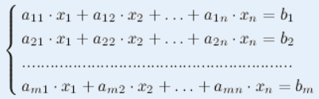

СЛАУ называется совместной, если она имеет, хотя бы одно решение. В противном случае система называется несовместной.

Система называется определённой, если она совместна и имеет единственное решение. В противном случае (т.е. если система совместна и имеет более одного решения) система называется неопределённой.

Система называется однородной, если все правые части уравнений, входящих в нее, равны нулю одновременно.

Система называется квадратной, если количество уравнений равно количеству неизвестных.

Методы решения делятся на «Точные» и «Итерационные». Методы отличаются друг от друга эффективностью, требованиям к объемам машинной памяти (при реализации на ЭВМ), закономерностями накопления ошибок в ходе расчетов.

Точными являются: Метод Крамера, Матричный метод, Метод Гаусса, Метод прогонки.

Итерационными являются: Метод простых итераций, Метод Зейделя, Метод Ньютона.

**22. Вычисление определенных интегралов методом Монте-Карло.**

Метод Монте-Карло еще называют Методом статистических испытаний.

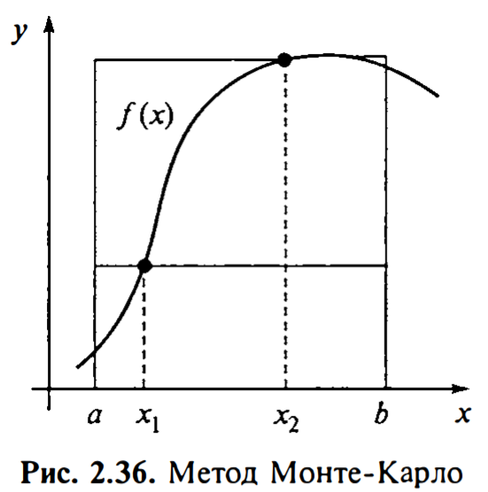

На отрезке интегрирования [a; b] выберем N случайных точек x1, x2, …, xN, являющихся значениями случайной величины x с равномерным распределением на данном отрезке. Для каждой точки вычислим площадь прямоугольника, одна сторона которого равна b - a, а вторая – значению функции в данной точке f(xi): Si = (b - a)f(xi).

Вследствие случайного выбора узла xi значение площадей Si также будет носить случайный характер. В качестве приближенного значения интеграла можно принять результат усреднения площадей Si

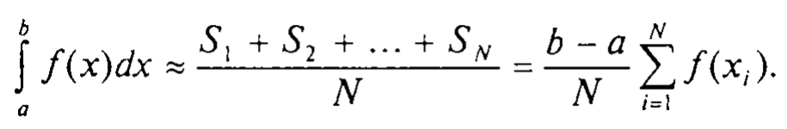

Погрешность вычисления интеграла будет уменьшаться с ростом числа испытаний N по закону " "'N - '12 •

Полученная формула формально совпадает с формулой правых прямоугольников, но различие состоит в том, что в формуле узлы интегрирования расположены регулярно, а в данном методе расположение узлов носит случайный характер.

P.S Или можно тупо скринами (именно 22 вопрос), я не знаю в какой форме удобнее:

